Гуманитарный проект
государственного учреждения «Территориальный центр социального обслуживания населения Заводского района г.Минска»
Walk in the fresh air
Прогулканасвежемвоздухе
Opportunity to be a full member of the society
Возможность быть полноправным членом общества
Summary of activities:
Purchase, deliver wheelchairs with the electric drive with a built-in walking supercomoda and maintenance. Provision of wheelchair support services elevators, as well as in houses in which there is no technical possibility of installing lifting platforms.
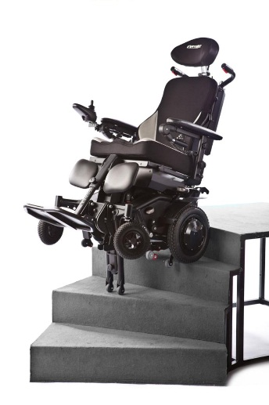

Visitstohealthfacilities
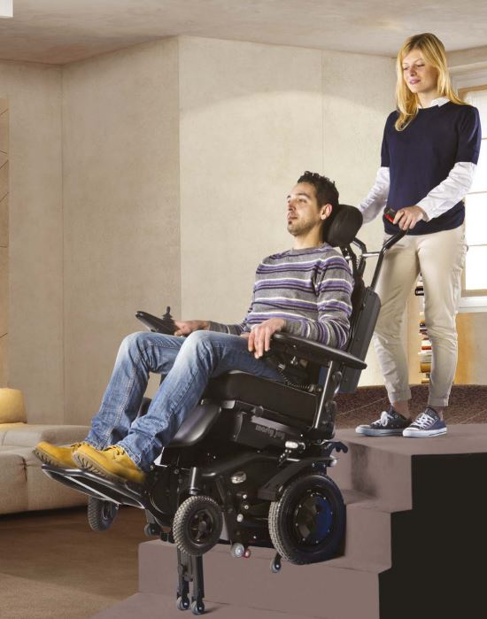
Посещениемедицинскихучреждений
Краткое описание мероприятий:
Закупка, доставкакресла-коляски с электроприводом с встроенным шагающим ступеньководом и техническое обслуживание. Предоставление услуг по сопровождению инвалидов-колясочников проживающих в домах без лифтов, а так же в домах, в которых отсутствует техническая возможность установки подъёмных платформ.

- Наименование проекта: «Добро без границ»
- Срок реализации проекта: 2019 год – 2024 год
- Организация – заявитель, предлагающий проект: Государственное учреждение «Территориальный центр социального обслуживания населения Заводского района г.Минска»
- Цель проекта: Создание условий безбарьерной среды по месту жительства инвалидов-колясочников в домах без лифтов, а также в домах, в которых отсутствует техническая возможности установки подъёмных платформ. Содействие в активном отдыхе инвалидов-колясочников Заводского района г.Минска. Создание условий, позволяющих беспрепятственному передвижению инвалидов-колясочников, возможности решения жизненно-необходимых проблем и ведения активного образа жизни.
- Задачи, планируемые к выполнению в рамках реализации проекта:
повышение качества жизни;
сохранение и улучшение здоровья, эмоционального самочувствия выше указанной категории граждан.
- Целевая группа: Инвалиды-колясочники Заводского районаг.Минска.
- Краткое описание мероприятий в рамках проекта: Закупка, доставка кресла-коляски с электроприводом с встроенным шагающим ступеньководом и техническое обслуживание. Предоставление услуг по сопровождению инвалидов-колясочников проживающих в домах без лифтов, а также в домах, в которых отсутствует техническая возможность установки подъёмных платформ.
- Общий объём финансирования (в долларах США): 16000$
- Место реализации проекта (область/район, город):220026, Заводской район г.Минска.
- Контактные лица:
Васильева Екатерина Александровна, заведующий отделением дневного пребывания для пожилых граждан, тел. (017)276-27-28,
с.т. (8-29)869-47-39, catusha2605@mail.ru
Сапун Елена Викторовна, заведующий отделением дневного пребывания для инвалидов, 345 65 01
esapun@tut.by

Будем рады сотрудничеству!

Humanitarian project
public institution "Territorial center of social
service of the population of the Factory district of Minsk"
Walk in the fresh air
Summaryofactivities:
Purchase, deliver wheelchairs with the electric drive with a built-in walking supercomoda and maintenance. Provision of wheelchair support services elevators, as well as in houses in which there is no technical possibility of installing lifting platforms.
Прогулканасвежемвоздухе

Opportunity to be a full member of the society
Возможность быть полноправным членом общества

Visitstohealthfacilities
Посещениемедицинскихучреждений
Краткое описание мероприятий:
Закупка, доставкакресла-коляски с электроприводом с встроенным шагающим ступеньководом и техническое обслуживание. Предоставление услуг по сопровождению инвалидов-колясочников проживающих в домах без лифтов, а так же в домах, в которых отсутствует техническая возможность установки подъёмных платформ.

- Name of the project: "Welcome without borders"
- Term of implementation of the project: 2019 year – 2019 year
- The organization – the applicant offering the project: Public institution "Territorial center of social service of the population of the Factory district of Minsk"
- Project purpose: Creation of conditions of the barrier-free environment at the place of residence of disabled wheelchair invalids in houses without elevators and also in houses in which there is no possibility of installation of lifting platforms technical. Assistance in active holiday of disabled wheelchair invalids of the Factory district of Minsk. Creation of the conditions allowing free movement of disabled wheelchair invalids, a possibility of the solution of vital problems and maintaining active lifestyle.
- The tasks planned to performance within implementation of the project:
improvement of quality of life;
preservation and improvement of health, emotional health are higher than the specified category of citizens.
- Target group: Disabled wheelchair invalids of the Factory district of Minsk.
- The short description of actions within the project: Purchase, delivery of the wheelchair with the electric drive with built-in walking stupenkovody and maintenance. Provision of services on escort of the disabled wheelchair invalids living in houses without elevators and also in houses in which there is no technical capability of installation of lifting platforms.
- The total amount of financing (in US dollars): $16000.
- Place of implementation of the project (area/area, city): 220026, Factory district of Minsk.
- Contact persons:
Vasilyeva Ekaterina Aleksandrovna, the manager of office of day stay for elderly citizens, ph. (017) 276-27-28,
с.т. (8-29)869-47-39, catusha2605@mail.ru
Sapun Elena Viktorovna, the manager of office of day stay for disabled people, 345 65 01
esapun@tut.by

We will be glad to cooperation!

